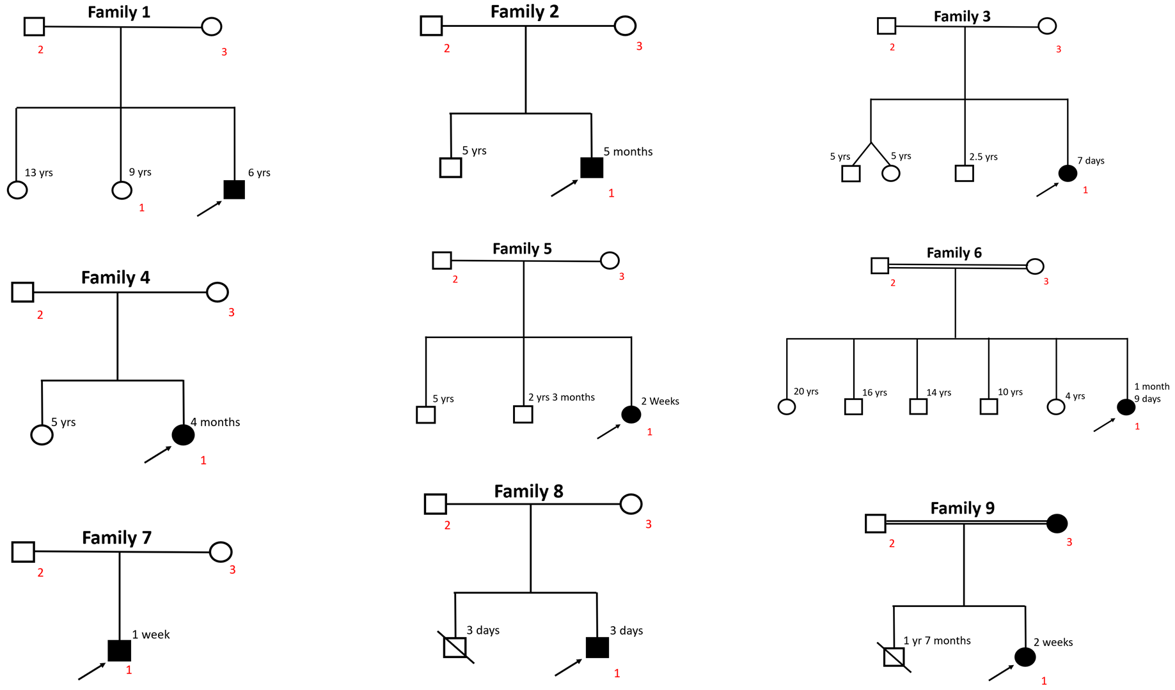
I
F
C
E
H
A
G
B
D

